**КИЇВСЬКИЙ НАЦІОНАЛЬНИЙ УНІВЕРСИТЕТ**

**імені ТАРАСА ШЕВЧЕНКА**



**ФАКУЛЬТЕТ ІНФОРМАЦІЙНИХ ТЕХНОЛОГІЙ**

**Кафедра прикладних інформаційних систем**

**Звіт до практичної роботи №2**

**з курсу**

**«Системний аналіз та теорія прийняття рішень»**

*Студентки 3 курсу групи ПП-32*

*спеціальності 122 «Комп'ютерні науки»*

*ОП «Прикладне програмування»*

Боголій Владислави Олегівни

*Викладач:*

Білий Р.О.

**Київ – 2023**

**Тема:** Метод аналізу ієрархій

**Мета:** закріпити теоретичні знання та отримати практичні навички здійснення експертної оцінки пріоритетності альтернатив методом аналізу ієрархії Сааті.

**Завдання:**

12. Домогосподарка оцінює якість промислової продукції; варіанти: вітчизняна; західноєвропейська; японська.

Критерії : функціональні (споживчі) характеристики; персональна безпека; економічність; надійність; вартість; дизайн; зручність експлуатації; довговічність; забезпеченість запчастинами.

**Розв’язок:**

Декомпозиція:

Дизайн

Забезп. Запчаст.

Надійність

Зручність

Економічність

Перс. безпека

Вартість

Функц. Хар.

Оцінка промислової продукції

Довговічність

Японська

Західноєвроп.

Вітчизняна

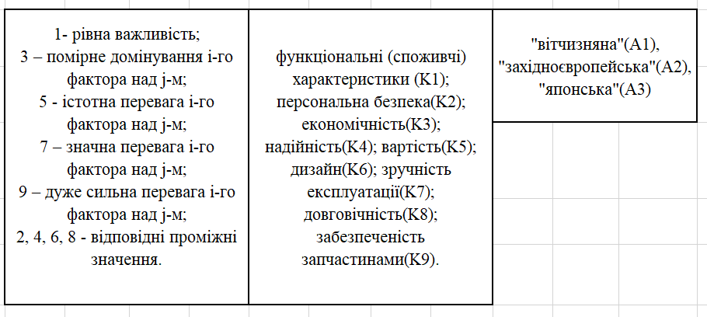

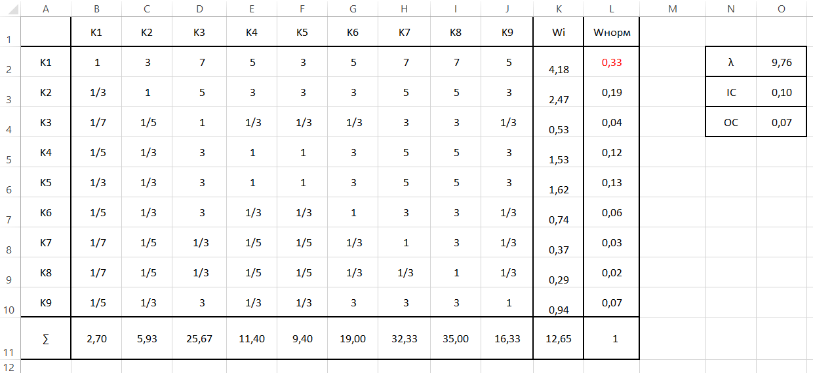

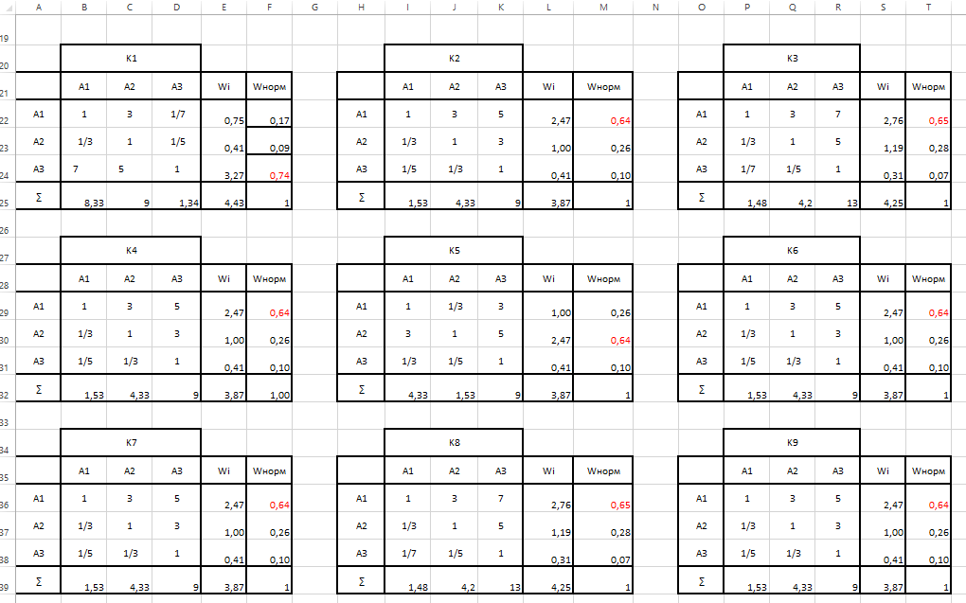

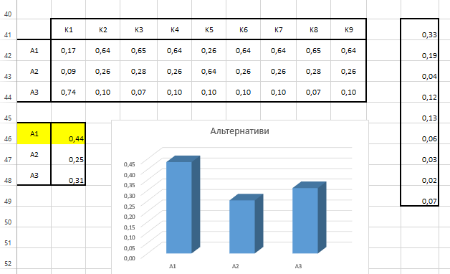

Lab2.py

import numpy as np

def read_matrix_from_file(filename):

    with open(filename, 'r') as file:

        lines = file.readlines()

        matrix = []

        for line in lines:

            row = list(map(float, line.strip().split()))

            matrix.append(row)

    return np.array(matrix)

def calculate_priority(matrix):

    n = matrix.shape[0]

    eigenvalues, eigenvectors = np.linalg.eig(matrix)

    max_eigenvalue_index = np.argmax(eigenvalues)

    eigenvector = np.real(eigenvectors[:, max_eigenvalue_index])

    priority_vector = eigenvector / eigenvector.sum()

    return priority_vector

criteria_matrix_file = 'lab2_criteria.txt'

criteria_matrix = read_matrix_from_file(criteria_matrix_file)

criteria_priority = calculate_priority(criteria_matrix)

criteria_vector = np.round(criteria_priority, 2)

print("Wнорм для критеріїв:")

print(criteria_vector)

alternatives_matrices = []

for i in range(1, 10):

    filename = f'lab2_alternative_{i}.txt'

    matrix = read_matrix_from_file(filename)

    alternatives_matrices.append(matrix)

alternative_priorities = []

for i, matrix in enumerate(alternatives_matrices):

    alternative_priority = calculate_priority(matrix)

    alternative_priorities.append(alternative_priority)

num_criteria = len(alternative_priorities[0])

priority_vectors = [[] for _ in range(num_criteria)]

for i in range(num_criteria):

    for j in range(len(alternative_priorities)):

        priority_vectors[i].append(round(alternative_priorities[j][i], 2))

for i, vector in enumerate(priority_vectors, start=1):

    print(f"Wнорм для альтернативи {i}:")

    print(vector)

results_vector = np.zeros(3)

for i, vector in enumerate(priority_vectors):

    result = np.dot(criteria_priority, vector)

    results_vector[i] = result

print("Результат:")

print(np.round(results_vector, 2))

print(f"Обираємо альтернативу {np.argmax(results_vector)+1}")

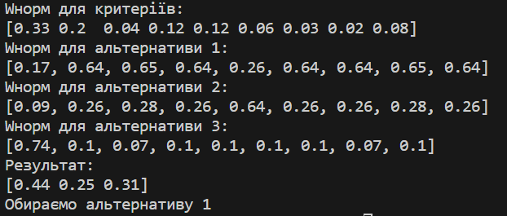

**Висновок:** під час лабораторної роботи №2 ми закріпили теоретичні знання та отримали практичні навички здійснення експертної оцінки пріоритетності альтернатив методом аналізу ієрархії Сааті.